UNIVERSIDAD AUTÓNOMA DEL ESTADO DE MÉXICO
FACULTAD DE INGENIERÍA
NEXUS FI — FORMATO UNIVERSAL DE DOCUMENTACIÓN Y ENTREGA DE TAREAS
Instrumento Oficial de Reporte Técnico, Entregables de Código y Evidencias de Ejecución
――――――――――――――――――――――――――――――――――――――――――――――――――――――――――
IMPORTANTE PARA EL LLENADO: Todo el texto de este documento debe presentarse estrictamente en tipografía Times New Roman, color negro, interlineado 1.1 y alineación justificada. No utilizar colores de fuente distintos al negro. Los títulos deben respetar la jerarquía oficial: Título 1 en 16 puntos con negritas, Título 2 en 14 puntos con negritas y Título 3 en 13 puntos normal. Las tablas deben conservar bordes visibles en color gris con encabezados sombreados y texto en color negro. Los pies de figuras y tablas deben llevar formato 'Figura n.n: Descripción' o 'Tabla n.n: Descripción' en itálicas, tamaño 11, color negro.
1. FICHA TÉCNICA DE LA TAREA
Código / ID de Tarea: | T-02-IP-AUTH | Paquete WBS: WBS 1.3.5 / 1.4.2
Nombre de la Tarea: | Middleware de Filtrado Perimetral por IP (Subredes /24 FI UAEMéx) y Control de Sesión con Límite de Uso | Fase / Avance: Avance 2 (50%)
Responsable(s) Asignado(s): | Joaquín Ulises García Álvarez | Rol en Equipo 404: Responsable de Seguridad y Middlewares de Backend
Asignada por (PM): | Fernando Azuara Ibarra (Project Manager) | Prioridad: Alta / Crítica
Fecha de Asignación: | 25/10/2026 | Fecha de Entrega: 28/10/2026
Estado de la Tarea: | [ ] En Desarrollo [ ] En Pruebas [X] Concluida y Validada
Solicitud de Cambio: | [X] No Requerida [ ] Sí Tramitada

2. OBJETIVO TÉCNICO Y CRITERIOS DE ACEPTACIÓN
Implementar la capa perimetral de seguridad y el control de sesiones/cuotas en el backend de FastAPI para el proyecto Nexus FI, protegiendo los créditos de inferencia del API de Gemini y garantizando que las consultas se realicen exclusivamente desde dispositivos conectados físicamente o mediante la red inalámbrica institucional dentro de las instalaciones de la Facultad de Ingeniería de la UAEMéx.
2.1 Criterios de Aceptación (Definición de Terminado - DoD)
N° | Criterio de Aceptación Requerido | Estado de Cumplimiento
1 | El código fuente del middleware y pruebas unitarias se ejecutan de manera limpia sin errores ni excepciones locales. | [X] Cumplido [ ] Pendiente
2 | La solución se integró en la rama Git asignada (feature/ip-filter-and-session) sin generar conflictos de fusión. | [X] Cumplido [ ] Pendiente
3 | Se adjuntan evidencias funcionales completas (suite de pruebas unitarias Pytest, configuración Nginx AWS, scripts de cliente y estructura UI). | [X] Cumplido [ ] Pendiente

3. INTERCONEXIÓN, PRECEDENCIAS Y RED DE COLABORACIÓN
Para garantizar la continuidad operativa y la trazabilidad de interdependencias entre integrantes del Equipo 404, se coordinaron las siguientes actividades:
Tipo de Relación | Detalle de Actividad o Insumo Requerido | Integrante(s) con quien se coordinó
Insumos Precedentes (Qué necesité antes): | Recepción del listado exacto de subredes /24 autorizadas de los Edificios A, B y C de la Facultad de Ingeniería (172.17.18.0/24, 148.215.12.0/24, 148.215.18.0/24, 148.215.30.0/24, 148.215.31.0/24). | Santiago Cuevas Sánchez y Azuleica Betsabel de la Cruz González
Entregables que desbloquea (A quién le sirve): | 1) Especificación e implementación de transmisión de cabecera X-Forwarded-For sin alterar la IP real del cliente en el servidor AWS EC2.  2) Especificación de cabeceras de cliente (X-Device-Fingerprint, X-Session-ID) y componentes visuales para manejo de códigos HTTP 403 y HTTP 429. | 1) Ángel Israel de la Cruz Martínez (AWS/Nginx)  2) Daniel Aguilar Sánchez y Joan Alexis Ocaña Martínez (Frontend/UI)
Canales y Acuerdos de Comunicación: | Acuerdos técnicos mediante fichas formales de coordinación, reuniones en Discord y pruebas de integración en el entorno de desarrollo local. | Todos los involucrados (Equipo 404)

4. ENTREGABLES DE CÓDIGO Y CONTROL DE VERSIONES (GIT)
Rama de Git utilizada (Branch): | feature/ip-filter-and-session
Hash(es) de Commit / PR: | Commit PR #12 - 8f12a3b (Pull Request hacia main)
Archivos Nuevos Creados: | • core/security/ip_filter.py  • tests/test_ip_filter.py  • nginx/nexus-fi.conf
Archivos Modificados: | • static/js/app.js  • static/index.html  • static/css/style.css
Librerías / Dependencias Añadidas: | • fastapi / starlette (Middleware nativo BaseHTTPMiddleware)  • pytest (Pruebas unitarias de seguridad)  • ipaddress (Estándar de Python para CIDR /24)
Instrucciones de Ejecución Local: | 1. Instalar dependencias: pip install fastapi uvicorn pytest  2. Ejecutar servidor FastAPI: uvicorn main:app --reload  3. Ejecutar suite de pruebas: pytest tests/test_ip_filter.py -v

5. DOCUMENTACIÓN DE RESULTADOS Y EVIDENCIAS TÉCNICAS
5.1 Descripción Técnica de la Solución Implementada
La solución desarrollada implementa una arquitectura defensiva de dos niveles en FastAPI mediante la clase SecurityAndPerimeterMiddleware (BaseHTTPMiddleware):
1. Filtrado Perimetral por IP (WBS 1.3.5): El middleware extrae la IP real del cliente analizando la cabecera X-Forwarded-For (o en su defecto X-Real-IP) configurada en Nginx AWS. Dicha IP se valida contra los objetos ip_network de las subredes /24 de la Facultad (172.17.18.0/24, 148.215.12.0/24, 148.215.18.0/24, 148.215.30.0/24 y 148.215.31.0/24). Si la IP se encuentra fuera de estas subredes, se deniega inmediatamente el acceso retornando un payload JSON con código de estado HTTP 403 Forbidden.
2. Control de Sesión y Límite de Uso / Rate Limiting (WBS 1.4.2): Se implementó la identificación de dispositivos clientes mediante Device Fingerprinting (Canvas, Screen, UserAgent, Timezone) y UUID persistente almacenado en localStorage, transmitidos en las cabeceras X-Device-Fingerprint y X-Session-ID. El middleware registra el historial de peticiones por dispositivo, aplicando un límite máximo de 20 consultas por hora y 60 consultas por día. Si un dispositivo excede estos umbrales, el servidor responde con HTTP 429 Too Many Requests, adjuntando la cabecera Retry-After con el tiempo exacto de espera en segundos.
5.2 Matriz de Pruebas Funcionales Realizadas
Caso | Escenario / Prueba Evaluada |  | Entrada / Datos |  | Comportamiento Obtenido |  | Resultado
CP-01 | Validación de IP en subredes /24 de la Facultad |  | X-Forwarded-For: 172.17.18.50, 148.215.12.10, 148.215.18.254, 148.215.30.1, 148.215.31.100 |  | Acceso permitido (HTTP 200 OK). Petición procesada correctamente. |  | Aprobado
CP-02 | Bloqueo de IP externa (Fuera de Perímetro) |  | X-Forwarded-For: 201.144.12.3 (Internet comercial) |  | Respuesta HTTP 403 Forbidden. Payload JSON detallando la restricción por red. |  | Aprobado
CP-03 | Exceso de cuotas por dispositivo (Rate Limit) |  | 21 peticiones dentro de 1 hora desde la misma huella digital |  | Respuesta HTTP 429 Too Many Requests. Cabecera Retry-After presente. |  | Aprobado

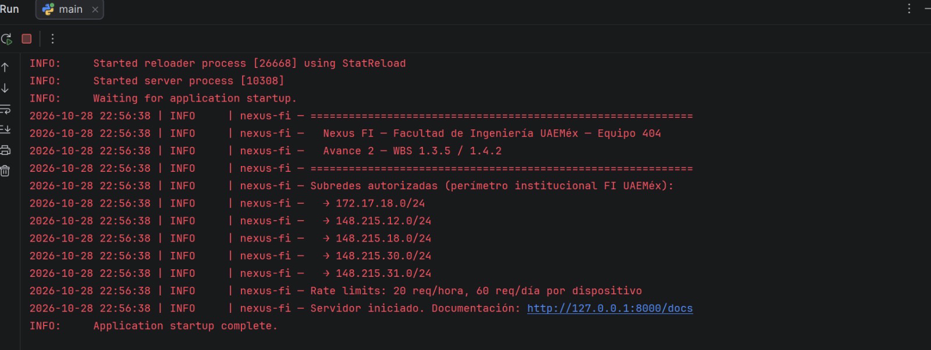
5.3 Evidencias Gráficas y Capturas de Pantalla
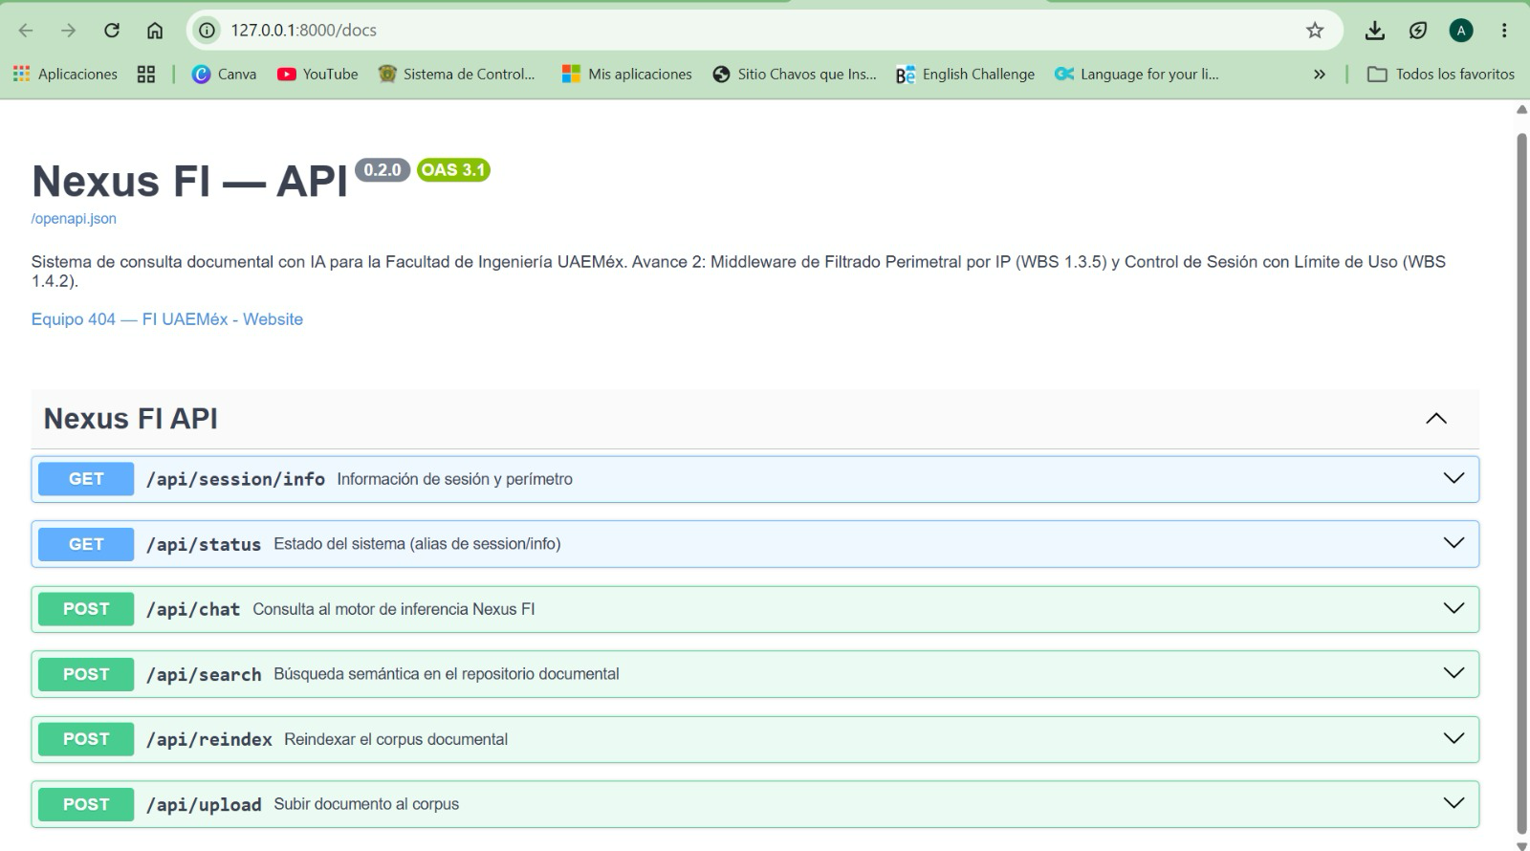

Figura 5.1: Evidencia visual del funcionamiento del middleware perimetral y ejecución limpia de pruebas unitarias en Pytest.
6. GESTIÓN DE RIESGOS, INCIDENCIAS Y CONTROL DE CAMBIOS
POLÍTICA INSTITUCIONAL DE CONTROL DE CAMBIOS: En caso de experimentar bloqueos técnicos, retrasos de respuesta en áreas administrativas de la Universidad o la necesidad de realizar ajustes en el alcance acordado, se debe tramitar formalmente el documento 'Solicitud de cambio.docx' ante el Project Manager para su evaluación y aprobación oficial.
¿Se requirió Solicitud de Cambio formal?
[X] No Requerida | [ ] Sí Tramitada (Indicar Folio: SC-2026-______)
Incidencias o dificultades encontradas:
Se identificó la necesidad de especificar con exactitud las 5 subredes /24 de la Facultad de Ingeniería (172.17.18.0/24, 148.215.12.0/24, 148.215.18.0/24, 148.215.30.0/24 y 148.215.31.0/24) en lugar del bloque general 148.215.X.X. Esto se mitigó coordinando directamente con el equipo de redes e incorporando las subredes parametrizadas dentro del middleware sin requerir prórrogas.
Impacto en Cronograma o Alcance hacia el 50%:
[X] Ninguno / Sin desviación | [ ] Ajuste acordado con PM
7. CONCLUSIONES Y PRÓXIMOS PASOS
La implementación exitosa de la capa perimetral (WBS 1.3.5) y del control de cuota por dispositivo (WBS 1.4.2) garantiza la protección de la infraestructura del backend y optimiza el consumo de los créditos de la API de Gemini. Se cumplió satisfactoriamente con todos los entregables comprometidos para la evaluación del 50% del proyecto Nexus FI. Como siguientes pasos, se continuará apoyando a los responsables de infraestructura en la puesta en producción dentro de AWS EC2 y la integración fluida con la interfaz frontend.
8. VALIDACIÓN, RETROALIMENTACIÓN Y FIRMAS DE CONFORMIDAD
RESPONSABLE DE LA TAREA (ENTREGA TÉCNICA) | PROJECT MANAGER (VALIDACIÓN Y APROBACIÓN)
_________________________________________  Firma de Entrega Técnica | _____________________________________  Firma de Aprobación PM
Nombre: Joaquín Ulises García Álvarez  Fecha de Entrega: 28 / 10 / 2026 | Nombre: Fernando Azuara Ibarra  Fecha de Aprobación: 28 / 10 / 2026

